[doc sps="1.8" acron="rpr" jtitle="Revista Perspectivas Rurales" stitle="revistaperpectivas" issn="1409-3251" pissn="1409-3251" eissn="2215-5325" pubname="Universidad Nacional" license="http://creativecommons.org/licenses/cc-by-nc/4.0" volid="22" issueno="43" dateiso="20240600" season="Jan/June" order="09" fpage="173" lpage="188" artdate="20240930" pagcount="16" doctopic="oa" language="es"]Doi:[doi]10.15359/prne.22-43.9[/doi]
[toctitle]Artículo[/toctitle]

[doctitle language="es"]Incidencia política comunitaria en la Feria de Agricultores de Barranca, Puntarenas, Costa Rica, en el 2023[/doctitle]
[doctitle language="en"]Community Political Advocacy in the Farmers’ Market from Barranca, Puntarenas, Costa Rica, in 2023[/doctitle]
[doctitle language="pt"]Incidência política comunitária na Feira do Agricultor de Barranca, Puntarenas, Costa Rica, em 2023[/doctitle]

[author role="nd"][fname]Bayron[/fname] [surname]Bolaños Alvarado[/surname] [xref ref-type="aff" rid="aff1"]¹[/xref] [authorid authidtp="orcid"]0009-0008-1495-3431[/authorid][/author]
[author role="nd"][fname]Magally[/fname] [surname]Cascante Chaves[/surname] [xref ref-type="aff" rid="aff2"]²[/xref][authorid authidtp="orcid"]0009-0003-0372-8371[/authorid][/author]

[normaff id="aff1" ncountry="Costa Rica" norgname="Universidad Nacional" icountry="CR"][label]¹[/label] [orgname]Universidad Nacional[/orgname], [country]Costa Rica [/country][email]cchmaga03@gmail.com [/email]https://www.orcid.org/0009-0008-1495-3431[/normaff]
[normaff id="aff2" ncountry="Costa Rica" norgname="Universidad Nacional" icountry="CR"][label]²[/label] [orgname]Universidad Nacional[/orgname], [country]Costa Rica [/country][email]cchmaga03@gmail.com [/email]https://www.orcid.org/0009-0003-0372-8371[/normaff]

[xmlabstr language="es"][sectitle]Resumen [/sectitle]
[p]Este artículo presenta un estudio de caso sobre las estrategias de participación ciudadana implementadas por los agricultores de Barranca de Puntarenas, durante el 2023, para resolver el conflicto surgido por el des-alojo de su Feria de Agricultores en el 2020. El cierre de este espacio de comercialización tuvo graves consecuencias económicas y sociales, negativas para los productores y la comunidad. Mediante un análisis del proceso político y legislativo, se identifican las tácticas utilizadas por los agricultores, para participar activamente en la búsqueda de una solución viable al problema. Estas incluye-ron la presentación de un proyecto de ley en la Asamblea Legislativa y presión constante a los diputados, lo cual condujo a aprobar una legislación que permite el retorno de la feria a las instalaciones originales. El estudio evalúa la efectividad de dichas estrategias participativas específicas en el contexto, para influir en resultados concretos. Los hallazgos ofrecen lecciones valiosas sobre formas situadas de participación ciudadana en la esfera política formal, buscando promover democracias más inclusivas y orientadas al bienestar colectivo.[/p][/xmlabstr]
[kwdgrp language="es"][sectitle]Palabras clave:[/sectitle] [kwd]participación ciudadana[/kwd], [kwd]estrategias participativas[/kwd], [kwd]legislación[/kwd][/kwdgrp].

[xmlabstr language="en"][sectitle]Abstract [/sectitle]
[p]This article presents a case study on the citi-zen participation strategies implemented by farmers from Barranca, Puntarenas, during 2023, to resolve the conflict stemming from the eviction of their Farmers’ Market in 2020. The closure of this commercial space had se-rious negative economic and social conse-quences for producers and the community. The analysis of the political and legislative process helped us identify the strategies used by farmers to actively engage in finding a viable solution to the problem. These tactics included presenting a bill in the Legislative Assembly and exerting constant pressure on deputies, which resulted in the approval of the legislation that facilitated the return of the farmers’ market to the original facilities. The study assessed the effectiveness of these context-specific participatory strategies in influencing concrete results. Findings offer valuable lessons on localized ways of citizen participation in the formal political sphere, aiming to promote more inclusive democra-cies geared towards collective well-being.[/p][/xmlabstr]
[kwdgrp language="en"][sectitle]Keywords:[/sectitle] [kwd]citizen participation[/kwd], [kwd]participatory strategies[/kwd], [kwd]legislation.[/kwd][/kwdgrp]

[xmlabstr language="pt"][sectitle]Resumo[/sectitle]
[p]Este artigo apresenta um estudo de caso sobre as estratégias de participação cidadã implementadas pelos agricultores de Barranca de Puntarenas, durante 2023, para resolver o conflito surgido pelo desalojamento de sua Feira de Agricultores em 2020. O fechamento desse espaço de comercialização teve sérias consequências econômicas e sociais negativas para os produtores e a comunidade. Através de uma análise do processo político e legislativo, identificam-se as estratégias utilizadas pelos agricultores para participar ativamente na busca de uma solução viável para o problema. Estas incluíram a apresentação de um projeto de lei na Assembleia Legislativa e pressão constante sobre os deputados, o que levou à aprovação de uma legislação que permite o retorno da feira às instalações originais. O estudo avalia a eficácia dessas estratégias participativas específicas para o contexto, visando influenciar resultados concretos. Os achados oferecem lições valiosas sobre formas situadas de participação cidadã na esfera política formal para promover democracias mais inclusivas e orientadas ao bem-estar coletivo.[/p][/xmlabstr]
[kwdgrp language="pt"][sectitle]Palavras-chave:[/sectitle] [kwd]participação cidadã[/kwd], [kwd]estratégias participativas[/kwd], [kwd]legislação.[/kwd][/kwdgrp]

[hist]Fecha de recepción: [received dateiso="20231031"]31/10/2023[/received]
Fecha de aceptación: [accepted dateiso="20240222"]22/02/2024[/accepted]
Fecha de publicación: [histdate dateiso="20240518" datetype="pub"]18/05/24[/histdate][/hist]

[xmlbody][sec sec-type="intro"][sectitle]Introducción[/sectitle]

[p]La participación ciudadana se ha consolidado como un pilar de las democracias modernas a nivel global. A través de diversos mecanismos formales e informales, la población puede informarse, organizarse y tomar acción colectiva para incidir en las decisiones públicas que afectan sus intereses y su bienestar ([xref ref-type="bibr" rid="r17"]Sol, 2012[/xref], p. 59).[/p]
[p]En América Latina, avances constitucionales y legales han creado canales institucionalizados para facilitar la participación de la sociedad civil en los asuntos públicos. Costa Rica ha sido pionera en la incorporación de figuras como el referéndum, la iniciativa popular de ley, la rendición de cuentas y los espacios de consulta ([xref ref-type="bibr" rid="r17"]Sol, 2012[/xref], p. 29). Sin embargo, en la práctica, la efectividad de estos mecanismos depende de múltiples factores, según el contexto sociopolítico.[/p]
[p]Este artículo presenta un estudio de caso sobre las estrategias de participación ciudadana desplegadas por los agricultores de Barranca de Puntarenas, durante el 2023, para incidir en la Asamblea Legislativa y resolver el conflicto surgido a raíz del desalojo de su Feria de Agricultores en 2020. Este suceso tuvo graves consecuencias económicas y sociales negativas para los productores y la comunidad.[/p]
[p]Mediante un análisis del proceso político y legislativo, se identifican y caracterizan las tácticas utilizadas por los agricultores para participar activa y estratégicamente en la búsqueda de una solución viable y sostenible a la problemática generada por el cierre del espacio de comercialización mencionado. Asimismo, se evalúa su efectividad en el contexto específico y se extraen lecciones sobre formas situadas de participación ciudadana para influir en resultados concretos.[/p]
[p]El artículo busca generar nuevos conocimientos tanto empíricos como conceptuales sobre participación ciudadana estratégica en la esfera política formal, más allá de los canales institucionalizados. Los hallazgos tienen implicaciones relevantes para el fortalecimiento de democracias más inclusivas y participativas en Costa Rica y en otros contextos de América Latina.[/p]
[p]A continuación, se presenta el trasfondo histórico del conflicto que dio lugar al desalojo de la feria de Barranca, así como el marco analítico de la investigación sobre estrategias de participación ciudadana y su capacidad de incidencia en procesos político-legislativos.[/p]
[p]Las ferias del agricultor en Costa Rica surgieron como iniciativas vinculadas al Programa de Abastecimiento Institucional del Ministerio de Agricultura, con el fin de impulsar la comercialización de productos nacionales provenientes de la agricultura familiar. Según la [xref ref-type="bibr" rid="r8"]Ley 8533 (2006[/xref]), estas constituyen un mecanismo para la venta directa de productos agrícolas, pecuarios y forestales, de pesca y acuicultura, avicultura, agroindustria y artesanía, de pequeños y medianos productores, en condiciones de equidad y transparencia. Se realizan en sitios públicos, generalmente una vez a la semana, y son administradas por organizaciones de productores. [/p]
[p]La compresión del concepto de participación ciudadana es compleja, debido a la diversidad de enfoques que se han desarrollado. A pesar de ello, en este trabajo se han seleccionado tres aportes de autores para contextualizar la participación ciudadana desde nuestra perspectiva. Por lo tanto, la definición que se presenta en este texto se fundamenta en la interacción entre el proceso de observación e intervención social y la teoría existente.[/p]
[p]Para definir el concepto de participación ciudadana es importante considerar a [xref ref-type="bibr" rid="r12"]Ramírez (2015[/xref]), quien establece que “es participación política pues a través de esa participación se pretende que las acciones de los ciudadanos influyan en el proceso político de toma de decisiones y en sus resultados” (p. 50). En los tipos de participación política que desarrolla el autor, se encuentra la no electoral, la cual se refiere a las formas participativas desenvueltas fuera del marco electoral; por ejemplo, cuando los ciudadanos contactan con los representantes electos o trabajan en un grupo de acción política ([xref ref-type="bibr" rid="r12"]Ramírez, 2015[/xref], p. 52). Como se verá más adelante en este escrito, parte de los ciudadanos afectados por la situación de la feria de agricultores fue la que se movilizó en busca de opciones y de acceso político para buscar una solución funcional a sus problemas. [/p]
[p]Para Buarque (2002, como se citó en [xref ref-type="bibr" rid="r14"]Rivera, 2022[/xref]), la participación ciudadana contribuye a la reconstrucción de la estructura de poder local, aumentando el juego político de sectores sociales normalmente alejados de las decisiones y elecciones (p. 124). Esto significa una ruptura en las estructuras centralizadas y verticalizadas de decisión y gestión, lo que aleja a los sectores sociales del rol de subordinados y los dirige a ser cooperadores en lo que se disponga. En relación con ello, si bien existen personas elegidas y encargadas de determinar ciertos temas, como los diputados, la ciudadanía puede incidir en estas cúpulas para presentar sus necesidades y que estos aporten una solución por medio de legislaciones que solventen las problemáticas de la población. [/p]
[p][xref ref-type="bibr" rid="r9"]Montecinos y Contreras (2019[/xref]) fundamentan que la participación ciudadana se define como un proceso comunicativo entre los ciudadanos y el Gobierno, que ocurre en el ámbito público, donde ambas partes expresan sus preocupaciones, con la finalidad de impactar las problemáticas de interés colectivo. En este proceso, los ciudadanos buscan influir en la toma de decisiones, mientras que los funcionarios públicos procuran comprender las necesidades de la población, con el propósito de mejorar la calidad de la democracia y el funcionamiento de las instituciones gubernamentales (p. 344). [/p]
[p]Sintetizando estas perspectivas, se entenderá la participación ciudadana como un mecanismo de acción colectiva e interlocución estratégica de los ciudadanos con el sistema político, que busca incidir e incorporar sus intereses en las decisiones públicas, más allá de los canales electorales. Este marco guiará el análisis del caso de los agricultores de Barranca. [/p]

[/sec][sec][sectitle]Método de Investigación[/sectitle]

[subsec][sectitle]Diseño de la investigación[/sectitle]

[p]El estudio se basa en un diseño de investigación mixto, integrando técnicas cualitativas y cuantitativas. La parte cualitativa consiste en un estudio de caso instrumental sobre las estrategias participativas de los agricultores de Barranca; la cuantitativa se basa en estadística descriptiva de datos legislativos y encuestas. [/p]

[/subsec][subsec][sectitle]Ubicación geográfica[/sectitle]

[p]La investigación se llevó a cabo en el distrito de Barranca, cantón de Puntarenas, Costa Rica (10°01´N 84°42´O), específicamente, en las instalaciones del CNP y del Polideportivo Moraga, donde operaba la feria del agricultor.[/p]

[figgrp id="f1"][attrib]Nota: (A) Ubicación espacial del distrito de Barranca en Costa Rica; (B) ubicación de la comunidad dentro del cantón de Puntarenas; (C) ubicación, en morado, de las instalaciones del CNP donde se realizaba la Feria de Agricultores de Barranca y, en amarillo, de las instalaciones del Polideportivo Moraga donde se efectúa la Feria de Agricultores de Barranca, dentro del distrito de Barranca. Elaboración propia, 2024.[/attrib]
[graphic href="?a09v22n43"]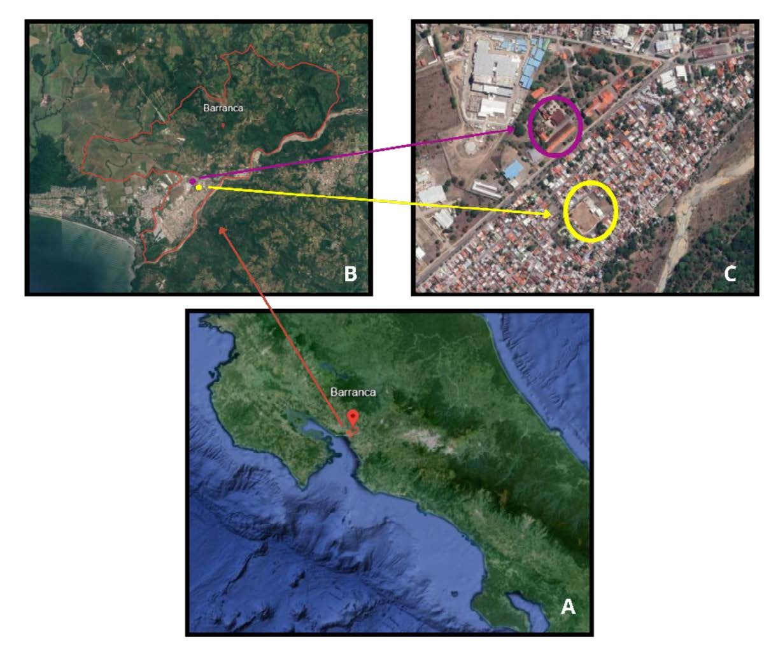[/graphic]
[label]Figura 1[/label]. [caption]Ubicación de la Feria del Agricultor en Barranca, Puntarenas[/caption][/figgrp]

[/subsec][subsec][sectitle]Recolección de los datos[/sectitle]

[p]Primero, se llevó a cabo una revisión documental de leyes, actas legislativas y publicaciones periodísticas. Luego, se hicieron entrevistas semiestructuradas, el 19 de septiembre del 2023, a informantes clave, y observación participante con los agricultores.[/p]

[/subsec][subsec][sectitle]Análisis de los datos[/sectitle]

[p]El análisis cualitativo se realizó codificando la información, según el método comparativo constante. El análisis cuantitativo se hizo con estadística descriptiva. Finalmente, se trianguló la información para la convergencia de resultados.[/p]

[/subsec][/sec][sec sec-type="results|discussion"][sectitle]Resultados y Discusión[/sectitle]

[subsec][sectitle]Desalojo de los agricultores en Barranca[/sectitle]

[p]El enfrentamiento legal que llevó el desalojo de la Feria de Agricultores de Barranca tiene sus raíces en un conflicto de larga data entre dos entidades fundamentales: la Junta Nacional de Ferias (JNFA), que desempeña el papel de ente rector y fiscalizador del Programa Nacional de Ferias del Agricultor en el ámbito nacional (compuesta por representantes de los comités regionales del país), y el Centro Agrícola Cantonal (CAC) de Puntarenas, con sede en Jicaral, una organización encargada de promover que la población local participe planificando y ejecutando programas destinados al desarrollo de la agricultura nacional, con el objetivo de garantizar la eficiencia del sector agrícola y mejorar el bienestar social de la comunidad ([xref ref-type="bibr" rid="r6"]Ley 4521, 1973[/xref]). Este enfrentamiento legal se ha extendido desde el 2010 y ha adquirido un relevante interés público en la región.[/p]
[p]El conflicto se desencadenó a raíz de la omisión del CAC de Puntarenas en el pago de las comisiones establecidas, en la Ley 8533, a la JNFA. Dicha ley, específicamente en su artículo 27, establece que, con la asesoría del Consejo Nacional de Producción (CNP) y la JNFA, el comité regional correspondiente debe determinar el importe de las cuotas que los entes administradores de ferias pueden cobrar por la participación en estas ([xref ref-type="bibr" rid="r8"]Ley 8533, 2006[/xref]).[/p]
[p]Además, el reglamento de la mencionada ley, en su artículo 94, inciso d), dispone que es preciso destinar un estimado del 5% de los ingresos brutos mensuales previstos, los cuales deben ser transferidos directamente a la JNFA para cubrir los costos administrativos, operativos y de inversión. Este importe será depositado, sin excepción alguna, el lunes siguiente a la realización de la feria. Asimismo, en su inciso e), se establece que debe fijarse una suma específica por participante, previamente determinada por la JNFA, la cual el ente administrador debe transferir al comité regional correspondiente, para financiar los gastos operativos y las labores de fiscalización ([xref ref-type="bibr" rid="r8"]Ley 8533, 2006[/xref]).[/p]
[p]Sin embargo, en el caso de la Feria de Agricultores de Barranca, la entidad encargada de recaudar la cuota semanal, que antes del desalojo ascendía a 10 000 colones por agricultor, fue el CAC de Puntarenas (M. Jiménez, comunicado personal, 19 de setiembre de 2023), en contravención de lo estipulado por la ley. Además, el CAC de Puntarenas no cumplía con la obligación legal de pagar la cuota correspondiente a la JNFA ([xref ref-type="bibr" rid="r3"]Barquero, 2020[/xref]).[/p]
[p]Esta situación llevó a que la JNFA decidiera emprender acciones legales, con el propósito inicial de cambiar al administrador de la feria. No obstante, La Sala Primera de la Corte determinó que, además de la falta de pago, no se pueden llevar a cabo actividades privadas con fines lucrativos en terrenos públicos ([xref ref-type="bibr" rid="r13"]Resolución 01969-2020, 2020[/xref]). Esto se debió a que el CAC de Puntarenas se beneficiaba de estas actividades, en incumplimiento de la ley, haciendo uso de las instalaciones proporcionadas por el CNP a los agricultores para la realización de la feria los viernes y sábados ([xref ref-type="fig" rid="f1"]figura 1[/xref]). Además, la sentencia del Tribunal Contencioso-Administrativo, indica que la Ley Orgánica del Consejo Nacional de Producción prohíbe el uso de sus instalaciones para la realización de ferias del agricultor, ya sea en la localidad donde se encuentran o en cualquier otra ([xref ref-type="bibr" rid="r16"]Sentencia 136-2016-VI., 2016[/xref]).[/p]
[p]Como consecuencia de esta situación, el CNP, bajo la dirección del presidente ejecutivo Rogis Bermúdez, tomó la decisión de desalojar la feria, aduciendo la imperante necesidad de cumplir con las leyes y regulaciones pertinentes, con el afán de evitar cualquier posible demanda contra la institución ([xref ref-type="bibr" rid="r3"]Barquero, 2020[/xref]).[/p]
[p]El desalojo de la feria de Barranca se materializó el 29 de julio de 2020, con un impacto significativo en alrededor de 170 agricultores y aproximadamente 3000 compradores, en su mayoría procedentes del Pacífico Central. Estos agricultores habían estado ofreciendo sus productos en la feria, de forma constante, desde el 2000 ([xref ref-type="bibr" rid="r3"]Barquero, 2020[/xref]).[/p]
[p]Sin embargo, a partir del 18 de agosto de 2023, la Feria de Agricultores de Barranca reanudó sus operaciones, bajo la supervisión de la JNFA y del Comité Regional Pacífico Central. Es relevante destacar que esta actividad ya no se efectúa en las instalaciones del CNP, sino que ha sido reubicada en el Polideportivo “Lepanteño” Moraga, ubicado al costado oeste del Hogar de Ancianos “Los Ángeles”, en Barranca, Puntarenas ([xref ref-type="fig" rid="f2"]figura 2[/xref]). La elección de [/p]

[figgrp id="f2"][attrib]Nota: Elaboración propia, 2023[/attrib].
[graphic href="?a09v22n43"]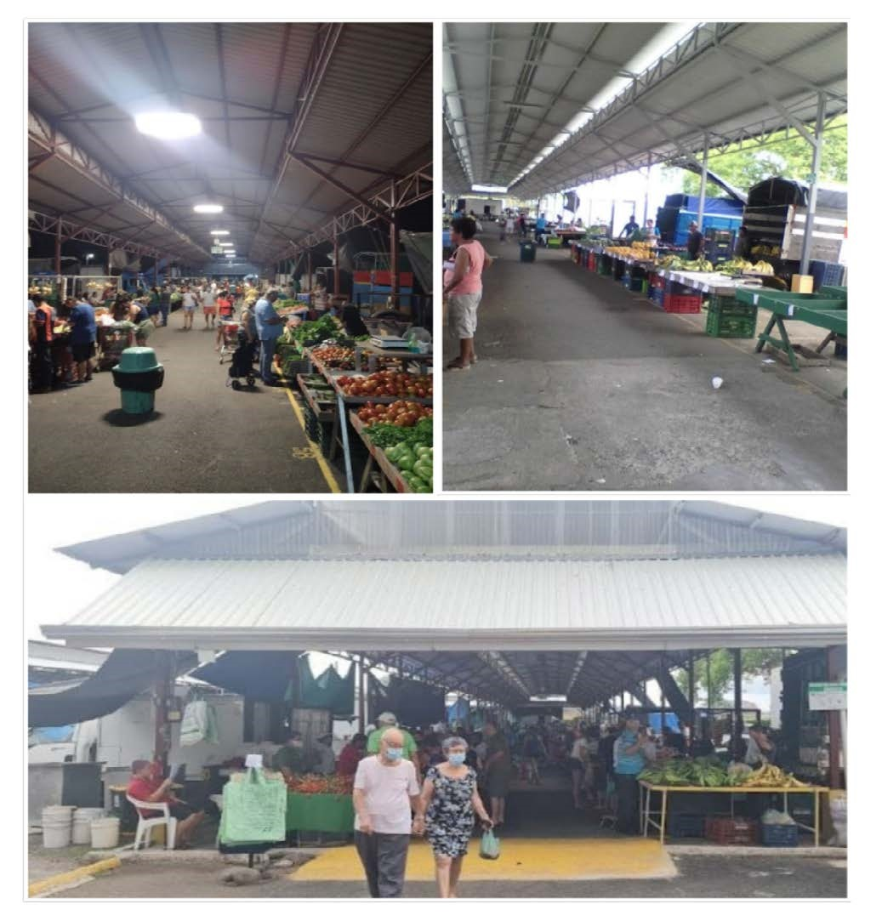[/graphic]
[label]Figura 2[/label]. [caption]Instalaciones del CNP donde se realizaba la Feria de Agricultores de Barranca[/caption][/figgrp]

[p]este espacio se finiquitó con detenimiento, para garantizar la comodidad y seguridad tanto de los productores como de los visitantes, preservando, así, la continuidad de esta importante actividad económica y social en la comunidad ([xref ref-type="bibr" rid="r4"]elmundo.cr, 2023[/xref]). [/p]

[figgrp id="f3"][attrib]Nota: Elaboración propia, 2023.[/attrib]
[graphic href="?a09v22n43"]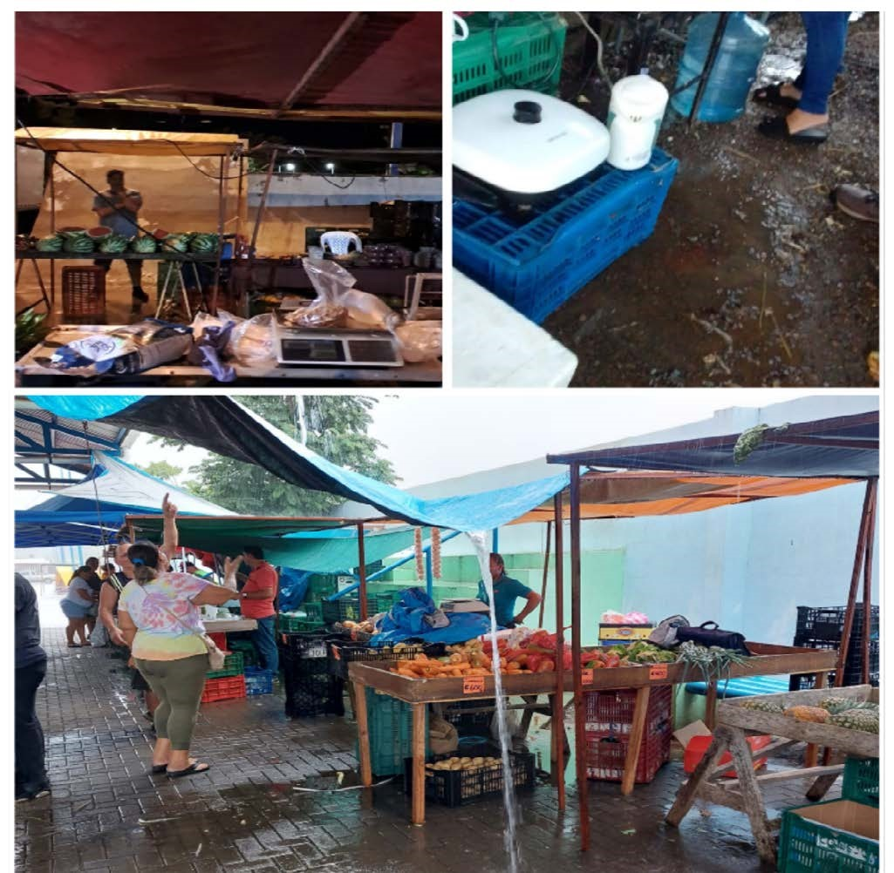[/graphic]
[label]Figura 3[/label]. [caption]Instalaciones del Polideportivo Moraga, donde se realiza la Feria de Agricultores de Barranca [/caption][/figgrp]

[p]No obstante, estas instalaciones han presentado una serie de problemas que han afectado negativamente el funcionamiento adecuado de la feria, en comparación con su formato anterior. En primer lugar, la capacidad de acogida de agricultores se ha visto significativamente reducida: pasó de una cifra de 170 a tan solo 50. Esta disminución se debe, en gran medida, al pequeño tamaño del polideportivo, lo que ha tenido un impacto dañino en la participación de 120 agricultores costarricenses que ya no tienen la oportunidad de vender sus productos en esta feria (M. Jiménez, comunicado personal, 19 de septiembre de 2023).[/p]
[p]Además, el espacio no está acondicionado para la venta, lo que ha generado inconvenientes considerables, especialmente durante las épocas de fuertes lluvias ([xref ref-type="fig" rid="f3"]figura 3[/xref]). Las inundaciones causadas por las precipitaciones han resultado en pérdidas significativas de productos, que se dañan debido a la exposición al agua. Asimismo, han descendido los días de operación: se limita, actualmente, a los viernes, hecho que ha ocasionado una disminución sustancial en las ventas. A esto se suma la creciente inseguridad en la zona, donde se han reportado robos y asaltos dentro de las mismas instalaciones. Estos factores han contribuido a una mengua de más del 50 % en el número de compradores, según estimaciones proporcionadas por los agricultores (M. Jiménez, comunicado personal, 19 de septiembre de 2023). Además, esta situación ha tenido un impacto negativo en otros sectores, como el de los taxistas, quienes antes se beneficiaban al transportar a las personas que visitaban la feria y que han visto caer su tráfico de pasajeros de manera considerable (M. Jiménez, comunicado personal, 19 de septiembre de 2023).[/p]
[p]Ante la complejidad del conflicto y las profundas implicaciones que este ha tenido para la comunidad y los agricultores afectados, se han emprendido esfuerzos concertados para buscar soluciones viables. En este sentido, los agricultores, en colaboración con el Comité Regional Pacífico Central, la JNFA y el CNP, han establecido contacto con diputados de la República. El objetivo de esta iniciativa es explorar vías para que los trabajadores de la Feria de Agricultores de Barranca regresen a las instalaciones proporcionadas por el CNP, bajo un modelo de gestión que garantice la equidad y la sostenibilidad (M. Jiménez, comunicado personal, 19 de septiembre de 2023). Esta acción refleja el compromiso de las partes involucradas en la búsqueda de una resolución que beneficie a la comunidad y a los agricultores afectados.[/p]

[/subsec][subsec][sectitle]Estrategias y mecanismos de participación ciudadana[/sectitle]

[p]A partir del 3 de abril de 2006, la legislación costarricense, a través de la Ley de Iniciativa Popular, otorgó a la ciudadanía la capacidad de proponer leyes o reformas parciales a la Constitución Política, como parte de una estrategia para fortalecer la participación ciudadana. El artículo 1 de esta ley establece que “Durante el período de sesiones ordinarias de la Asamblea Legislativa, un mínimo del 5% de los ciudadanos inscritos en el padrón electoral puede ejercer la iniciativa para formular leyes o reformas parciales de la Constitución Política” ([xref ref-type="bibr" rid="r7"]Ley 8491, 2006[/xref]). Este mecanismo constituye el único instrumento legal en Costa Rica que habilita a la sociedad civil para proponer leyes y presentarlas en la Asamblea Legislativa.[/p]
[p]No obstante, a pesar de contar con estas opciones legales, los agricultores de la Feria de Agricultores de Barranca optaron por desarrollar estrategias específicas que se ajustaban más a su situación particular. En un primer paso, se dirigieron al diputado de la provincia de Puntarenas Carlos Andrés Robles Obando, con el fin de buscar su apoyo y asesoramiento para abordar el conflicto relacionado con la Feria de Agricultores de Barranca. Posteriormente, apelaron al respaldo del diputado del Partido Liberación Nacional José Francisco Nicolás Alvarado, con el mismo propósito: hallar soluciones a su problemática (M. Jiménez, comunicado personal, 19 de septiembre de 2023).[/p]
[p]En respuesta a los llamados de la comunidad, el diputado Carlos Andrés Robles, integrante del Partido Unidad Social Cristiana (PUSC), presentó el 12 de febrero de 2023 una iniciativa legislativa. Esta propuesta tenía como objetivo permitir que las ferias del agricultor se llevaran a cabo en las instalaciones del Consejo Nacional de Producción (CNP), lo cual facilitaría a los productores locales la comercialización de sus productos. El proyecto de ley propuesto recibió el nombre de “Ley para Favorecer Mecanismos para la Comercialización Directa de los Productores Agropecuarios Mediante sus Organizaciones” y fue presentado bajo el expediente n.° 23 556 ([xref ref-type="bibr" rid="r1"]Arce, 2023[/xref]).[/p]
[p]La esencia de esta ley radica en la expansión de la base legal del CNP para asignar, en casos apropiados y bajo las condiciones adecuadas, parte o la totalidad de su infraestructura disponible en diversas regiones del país a la actividad de comercialización, lo cual sería llevado a cabo por las organizaciones de productores, cooperativas y centros agrícolas cantonales, siempre y cuando estuvieran debidamente registrados ante el Ministerio de Agricultura y Ganadería como productores locales de la zona correspondiente ([xref ref-type="bibr" rid="r5"]Expediente n.° 23 556, 2023[/xref]). Los [xref ref-type="fig" rid="f4"]agricultores realizaron visitas constantes a la Asamblea Legislativa[/xref], para presionar la aprobación de la ley ([xref ref-type="fig" rid="f3"]figura 3[/xref]) (M. Jiménez, comunicación personal, 19 de septiembre de 2023).[/p]

[figgrp id="f4"][attrib]Nota: Elaboración propia, 2023.[/attrib]
[graphic href="?a09v22n43"]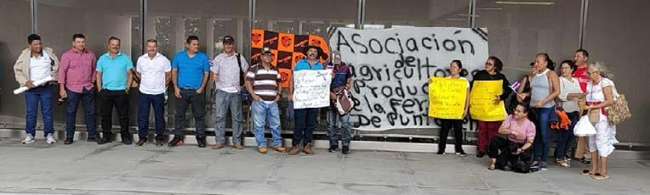[/graphic]
[label]Figura 4[/label]. [caption]Visita de los agricultores de la Feria de Agricultores de Barranca a la Asamblea Legislativa, el 19 de setiembre[/caption][/figgrp]

[p]El proyecto legislativo, después de haber pasado por el estudio e informe de la Comisión Permanente Ordinaria de Asuntos Agropecuarios, en la sesión ordinaria #50 del 22 de agosto de 2023 ([xref ref-type="bibr" rid="r15"]Rojas, 2023[/xref]), fue eximido de todo trámite administrativo, lo que permitió su aprobación en un proceso rápido. El lunes 9 de octubre, en la sesión ordinaria #69, la propuesta fue aprobada en primer debate, con 42 votos a favor y ninguno en contra ([xref ref-type="bibr" rid="r11"]Navas, 2023a[/xref]). El lunes 17 de octubre, en la sesión ordinaria #74, se completó el proceso con la aprobación, en segundo y último debate, que logró un respaldo de 45 votos a favor y ninguno en contra ([xref ref-type="bibr" rid="r10"]Navas, 2023b[/xref]). De esta manera, se ratificó la “Ley Para Favorecer Mecanismos para la Comercialización Directa de los Productores Agropecuarios Mediante sus Organizaciones,” Ley 10.413, la cual al 30 de octubre de 2023 está a la espera de ser publicada en el diario La Gaceta, para empezar a regir ([xref ref-type="bibr" rid="r2"]Asamblea Legislativa, 2023[/xref]).[/p]
[p]Gracias a la aprobación de dicho proyecto de ley, se ha restablecido la posibilidad para los agricultores de reanudar la realización de la feria del agricultor en las instalaciones del Consejo Nacional de Producción (CNP) en Barranca, Puntarenas. Esta medida no solo permitirá que los 170 agricultores quienes anteriormente participaban en dichas instalaciones puedan retomar la venta de sus productos en la comunidad, sino que también sienta un importante precedente en regular la comercialización de productos agrícolas y el papel de las organizaciones de productores en Costa Rica. La aprobación de la ley destaca el reconocimiento de la importancia de fomentar la comercialización directa de productos agropecuarios mediante sus organizaciones, lo que tiene un impacto significativo en el sector agrícola y en la economía local.[/p]

[/subsec][/sec][sec sec-type="conclusions"][sectitle]Conclusión[/sectitle]

[p]El presente estudio de caso sobre la participación ciudadana en la resolución del conflicto de la Feria de Agricultores de Barranca ofrece varios aportes relevantes tanto en el contexto local como en el ámbito académico.[/p]
[p]En primer lugar, la evidencia recabada demuestra que la participación ciudadana informada y estratégica puede tener un impacto real en procesos políticos y legislativos de alto nivel. La capacidad organizativa y movilizadora de la sociedad civil (en este caso, de los agricultores afectados) fue decisiva a la hora de ejercer presión y lograr una legislación favorable para sus intereses.[/p]
[p]El análisis del caso revela la trascendencia de que la ciudadanía cuente con estrategias de participación específicas para el contexto, más allá de los mecanismos genéricos contemplados en el marco legal como la iniciativa popular. Los agricultores capitalizaron su conocimiento de la dinámica política local y sus redes de contacto con los diputados de la región para hacer escuchar sus demandas de una manera efectiva.[/p]
[p]Otro hallazgo relevante es la comprobación de que, para la resolución sostenible de conflictos, se requiere la participación integrativa de todos los actores relevantes. El diálogo y la coordinación entre agricultores, comités regionales, entidades estatales y diputados fueron fundamentales para identificar una solución viable y legítima para todas las partes.[/p]
[p]La situación demuestra que la creación participativa de espacios de diálogo puede prevenir o mediar disputas entre grupos de interés, en torno al desarrollo de actividades productivas y el uso de recursos públicos. Las decisiones construidas colectivamente tienen mayor aceptación.[/p]
[p]Por otra parte, esta investigación enriquece la comprensión conceptual y práctica de la participación ciudadana como derecho democrático fundamental. El análisis crítico del caso concreto genera reflexiones extrapolables a diversos contextos nacionales e internacionales, con problemáticas similares.[/p]
[p]Los hallazgos ofrecen lecciones valiosas para promover democracias más inclusivas, participativas y orientadas al bienestar colectivo. Confirman que la participación activa de la ciudadanía fortalece la legitimidad y la justicia en los sistemas democráticos[/p][/sec][/xmlbody].

[refs][sectitle]Referencias[/sectitle]

[ref id="r1" reftype="book"][authors role="nd"][pauthor][surname]Arce[/surname], [fname]D.[/fname][/pauthor][/authors] (12 de febrero de [date dateiso="20230000" specyear="2023"]2023[/date]). [source]Carlos Andrés Robles busca que las ferias del agricultor se puedan realizar en instalaciones del CNP. elmundo.cr.[/source] [url]https://elmundo.cr/costa-rica/carlos-andres-robles-busca-que-las-ferias-delagricultor-se-puedan-realizar-en-instalaciones-del-cnp/[/url][/ref]
[ref id="r2" reftype="book"][authors role="nd"][cauthor]Asamblea Legislativa[/cauthor] [/authors]. ([date dateiso="20230000" specyear="2023"]2023[/date]). [source]Trámite de la ley y control político[/source]. [url]http://www.asamblea.go.cr/glcp/lists/res_de_leyes/allitems.aspx?paged=true&pagedprev=true&p%255fid=4&pagefirstrow=61&view=%7B1f7c-5d0e-34b5-4a60-958b-b28a57f7c2e4%7D[/url] [/ref]
[ref id="r3" reftype="book"][authors role="nd"][pauthor][surname]Barquero[/surname], [fname]M.[/fname][/pauthor] [/authors](29 de julio de [date dateiso="20200000" specyear="2020"]2020[/date]). [source]Pugna legal conduce a desalojar de terrenos del CNP a feria del agricultor de Barranca. La Nación[/source]. [url]https://www.nacion.com/economia/agro/pugna-legal-conduce-a-desalojar-de-terrenos-del/PVK3CF-BUDZEQNENXXGXF53UXIY/story/[/url][/ref]
[ref id="r4" reftype="book"][authors role="nd"][cauthor]elmundo.cr. [/cauthor][/authors](18 de agosto de [date dateiso="20230000" specyear="2023"]2023[/date]). [source]Feria del Agricultor en Barranca retoma sus operaciones bajo la rectoría de la Junta Nacional[/source]. [pubname]elmundo.cr.[/pubname][url]https://elmundo.cr/costa-rica/feria-del-agricultor-en-barranca-retoma-sus-operaciones-bajo-la-rectoria-de-la-junta-nacional/[/url][/ref]
[ref id="r5" reftype="book"][authors role="nd"][cauthor]Asamblea Legislativa de la Republica de Costa Rica[/cauthor][/authors]. Expediente n.° [issueno]23 556[/issueno]. [source]Ley para Favorecer Mecanismos para la Comercialización Directa de los Productores Agropecuarios Mediante sus Organizaciones[/source]. (8 de febrero de [date dateiso="20230000" specyear="2023"]2023[/date]). [url]https://www.analiticaconsultores.net/wp-content/uploads/2023/02/23556.pdf[/url][/ref]
[ref id="r6" reftype="book"][authors role="nd"][cauthor]Ley 4521 de 1973[/cauthor][/authors]. [source]Creación de los Centros Agrícolas Cantonales[/source]. (17 de agosto de [date dateiso="19730000" specyear="1973"]1973[/date]). [url]http://www.pgrweb.go.cr/SCIJ/Busqueda/Normativa/Normas/nrm_texto_completo.aspx?param1=NRTC&nValor1=1&nValor2=4500&nValor3=115708&strTipM=TC[/url][/ref]
[ref id="r7" reftype="book"][authors role="nd"][cauthor]Ley 8491 de 2006[/cauthor][/authors]. [source]Ley de Iniciativa Popular[/source]. 9 de marzo de [date dateiso="20060000" specyear="2006"]2006[/date]. [url]http://www.pgrweb.go.cr/scij/Busqueda/Normativa/Normas/nrm_texto_completo.aspx?param1=NRTC&nValor1=1&nValor2=56833&nValor3=62331&param2=1&strTipM=TC&lResultado=3&strSim=simp[/url][/ref]
[ref id="r8" reftype="book"][authors role="nd"][cauthor]Ley 8533 de 2006[/cauthor][/authors]. [source]Regulación de las Ferias del Agricultor[/source]. 18 de julio de [date dateiso="20060000" specyear="2006"]2006[/date]. [url]http://www.pgrweb.go.cr/scij/Busqueda/Normativa/Normas/nrm_texto_completo.aspx?param1=NRTC&nValor1=1&nValor2=57820&nValor3=63389[/url][/ref]
[ref id="r9" reftype=“journal"][authors role="nd"][pauthor][surname]Montecinos[/surname], [fname]E.[/fname][/pauthor] y [pauthor][surname]Contreras[/surname], [fname]P.[/fname][/pauthor] [/authors]([date dateiso="20190000" specyear="2019"]2019[/date]). [arttitle]Participación ciudadana en la gestión pública: Una revisión sobre el estado actual[/arttitle]. [source]Revista Venezolana de Gerencia[/source], [volid]24[/volid]([issueno]86[/issueno]), [pages]341-356[/pages]. [url]https://www.redalyc.org/journal/290/29059356004/29059356004.pdf[/url][/ref]
[ref id="r10" reftype="book"][authors role="nd"][pauthor][surname]Navas[/surname], [fname]G.[/fname][/pauthor] [/authors](17 de octubre de [date dateiso="20230000" specyear="2023b"]2023b[/date]). [source]Asamblea Legislativa (Sesión de Congreso)[/source]. Sesión ordinaria #[issueno]74[/issueno] de la [pubname]Asamblea Legislativa[/pubname], [publoc]San José, Costa Rica[/publoc]. [url]https://www.youtube.com/watch?v=pwoMSXUUraQ[/url][/ref]
[ref id="r11" reftype="book"][authors role="nd"][pauthor][surname]Navas[/surname], [fname]G.[/fname][/pauthor] [/authors](9 de octubre de [date dateiso="20230000" specyear="2023a"]2023a[/date]). [source]Asamblea Legislativa (Sesión de Congreso)[/source]. Sesión ordinaria #[issueno]69[/issueno] de la [pubname]Asamblea Legislativa[/pubname], [publoc]San José, Costa Rica[/publoc]. [url]https://www.youtube.com/watch?v=lG8Ja05lnnE&t=12913s[/url][/ref]
[ref id="r12" reftype=“thesis"][authors role="nd"][pauthor][surname]Ramírez[/surname], [fname]J.[/fname][/pauthor] [/authors]([date dateiso="20150000" specyear="2015"]2015[/date]). [source]Modelos de participación ciudadana. Una propuesta integradora[/source]. ([thesgrp][degree]Tesis doctoral[/degree], [orgname]Universidad Carlos III de Madrid[/orgname][/thesgrp]). [pubname]La Referencia[/pubname]. [url]http://hdl.handle.net/10016/22095[/url][/ref]
[ref id="r13" reftype="book"][authors role="nd"][cauthor]Resolución 01969-2020[/cauthor][/authors]. (3 de junio de [date dateiso="20200000" specyear="2020"]2020[/date]). [source]Sala Primera de la Corte[/source]. [url]https://nexuspj.poder-judicial.go.cr/document/sen-1-0004-983217[/url][/ref]
[ref id="r14" reftype=“journal"][authors role="nd"][pauthor][surname]Rivera Ángel[/surname], [fname]F.[/fname][/pauthor] [/authors]([date dateiso="20220000" specyear="2022"]2022[/date]). [arttitle]Una participación auténtica para la gestión pública territorial: un desafío para la ciudadanía y el Gobierno.[/arttitle] [source]Universidad En Diálogo: Revista de Extensión,[/source] [volid]12[/volid]([issueno]1[/issueno]), [pages]121-139[/pages]. https://doi.org/[pubid idtype="doi"]10.15359/udre.12-1.6[/pubid][/ref]
[ref id="r15" reftype=“journal"][authors role="nd"][pauthor][surname]Rojas[/surname], [fname]P.[/fname][/pauthor] [/authors](22 de agosto de [date dateiso="20230000" specyear="2023"]2023[/date]). [arttitle]Comisión Permanente Ordinaria de Asuntos Agropecuarios (Sesión de Comisión Permanente)[/arttitle]. Sesión ordinaria #[issueno]50[/issueno] de la [source]Comisión Permanente Ordinaria de Asuntos Agropecuarios[/source], [pubname]Asamblea Legislativa[/pubname], [publoc]San José, Costa Rica[/publoc].[/ref]
[ref id="r16" reftype="book"][authors role="nd"][cauthor]Sentencia 136-2016-VI[/cauthor]. [/authors](16 de septiembre de [date dateiso="20160000" specyear="2016"]2016[/date]). [source]Tribunal Contencioso-Administrativo[/source].[/ref]
[ref id="r17" reftype=“journal"][authors role="nd"][pauthor][surname]Sol[/surname], [fname]R.[/fname][/pauthor] [/authors]([date dateiso="20120000" specyear="2012"]2012[/date]). [arttitle]El Desafío de la participación ciudadana en el estado democrático de derecho y retos de la participación ciudadana en la gestión de políticas públicas, en espacios institucionales de los estados centroamericanos[/arttitle]. [source]FLACSO[/source]. [url]https://www.corteidh.or.cr/tablas/31001.pdfe[/url][/ref][/refs][/doc]

